Problématique :
Qu'est-ce qu'un système automatique ?
POUR COMPLÉTER LE DOCUMENT,
DOUBLE CLIC DANS LES
ZONES RÉPONSES (Jaunes)

Situation déclenchante :
Vidéo montrant un éclairage automatique :

1) Qu’est ce qu’un système automatisé ?

Suite sur la
page suivante

2) Qu’est-ce qu’un CAPTEUR ?
Lire le document ressource « ressource-capteurs.pdf »

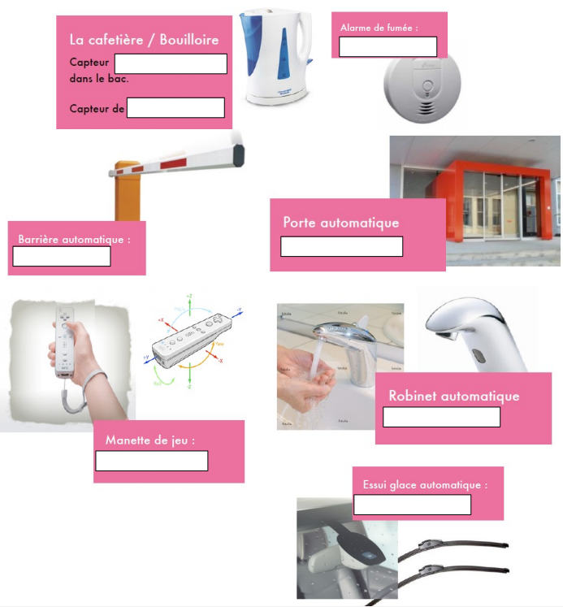
3) Trouvez les CAPTEURS des systèmes? Lire le document ressource « ressourcecapteurs.pdf »

4) Qu’est-ce qu’un ACTIONNEUR ?
Lire le document ressource « ressource-actionneurs.pdf »

5) Trouvez les actionneurs des systèmes? Lire le document « ressource_actionneurs.pdf »
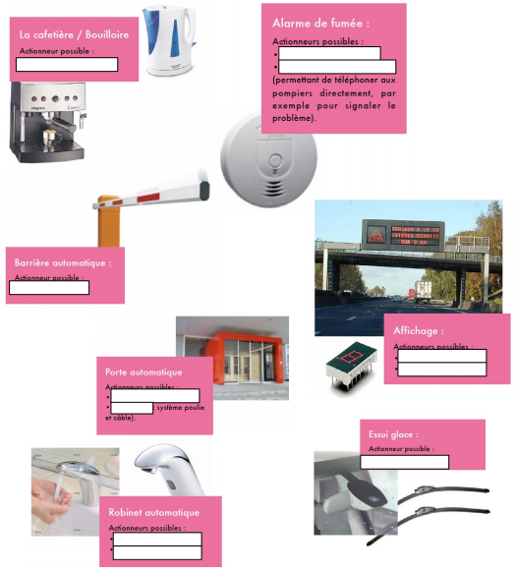

Problématique :
Qu'est-ce qu'un système automatique ?
POUR COMPLÉTER LE DOCUMENT,
DOUBLE CLIC DANS LES
ZONES RÉPONSES

1) Qu’est-ce qu’un capteur logique ?
Consulter le site web

2) Qu’est-ce qu’un capteur analogique ?
Consulter le même site web.
3) Replacer les capteurs dans le tableau :

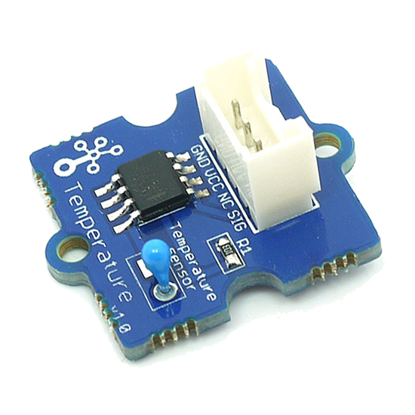CAPTEURS | Logique | Analogique
Capteur de température

Capteur fin de course

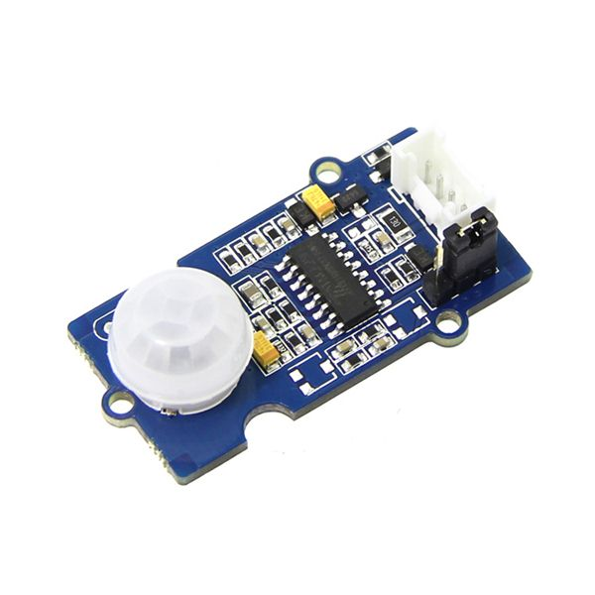
Capteur de mouvement

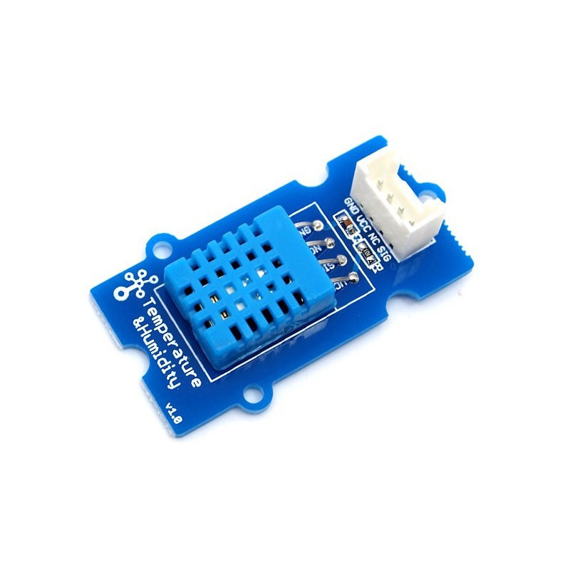
Capteur d’humidité
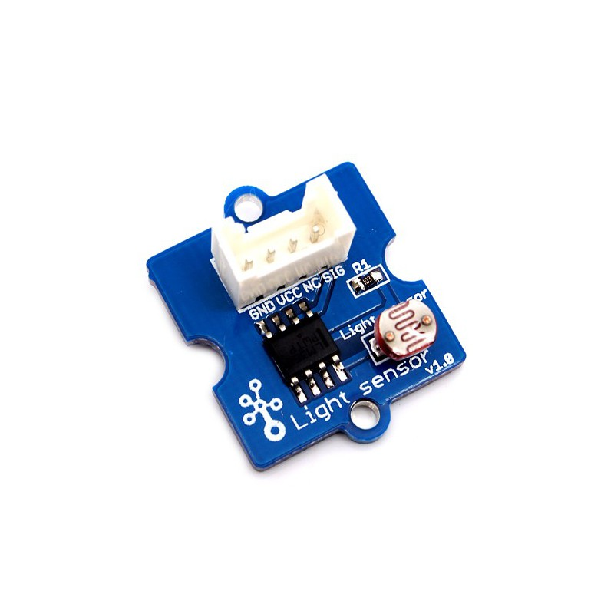
Capteur infrarouge
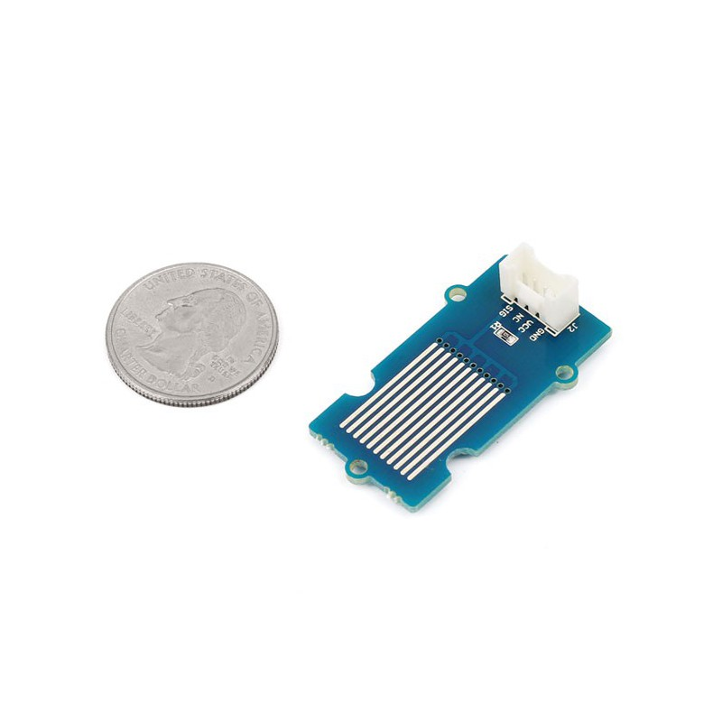
Capteur d’eau

